Муниципальное автономное дошкольное образовательное учреждение
«Детский сад №65» г. Балаково Саратовской области

Муниципальное методическое мероприятие
«Неделя презентации педагогического мастерства
в ДОУ» в рамках преемственности между дошкольным
и начальным общим образованием по реализации
ФГОС дошкольного образования среди
педагогических работников муниципальных
дошкольных образовательных учреждений БМР

«Проказница Клякса»

Макарова Елена Юрьевна,
воспитатель высшей квалификационной категории,
подготовительной к школе группы № 7
компенсирующей направленности

Март 2021г.
Тема «Проказница Клякса».
Цель. Формирование у детей стремления к получению знаний, положительной мотивации к дальнейшему обучению в школе.
Задачи: 1. Развивать любознательность, воображение и творческую активность.
2. Способствовать развитию умения у детей оперировать блоками Дьенеша, работая по схеме.
3. Развивать конструктивные способности, мыслительные операции, логическое мышление, внимание, память, речь.
3. Воспитывать умение внимательно слушать, понимать поставленную задачу, выполнять её самостоятельно.
Предварительная работа. Чтение энциклопедий и рассматривание иллюстраций. НОД «Что такое бюджет?», «Услуги и товары», рассматривание валюты разных стран, дидактические игры «Чудесный мешочек», «Сосчитай нас», «Доходы и расходы», «Что изменилось?», «Танграм», головоломки, работа с блоками Дьенеша, чтение сказок, просмотр презентации «Откуда пришли деньги?»
Средства реализации.
Демонстрационный материал. Презентация «Проказница клякса», проектор, ноутбук, музыкальное сопровождение, конверты с заданиями, карточки с цифрами, фланелеграф с вагонами поезда.
Раздаточный материал. Блоки Дьенеша, схемы, рабочие листы, карандаши.
Ход НОД.
Воспитатель. Ребята, к нам пришли гости давайте поздороваемся с ними.
Станем рядышком, по кругу,
Скажем «Здравствуйте!» друг другу.
Нам здороваться не лень:
Всем «Привет!» и «Добрый день!»
Если каждый улыбнётся -
Утро доброе начнется
- Доброе утро!
Воспитатель. Ребята, я знаю очень интересную сказку о волшебной стране Рисовандии и хочу вам её рассказать. А вы знаете, что это за страна? (Ответы детей).
Воспитатель. Тогда слушайте сказку внимательно.
В стране Рисовандии по улицам разгуливают веселые и забавные карандаши, бегают непоседы кисточки, гордо вышагивают листы бумаги. Там всегда светит солнце и все вокруг переливается. И вот однажды в этой стране пошел дождь, он был теплым и очень быстро закончился. Один из карандашей нарисовал в небе радугу и попросил своих подружек кисточек раскрасить ее.
Слайд №1. На экране появляется Клякса.
Клякса. Ха-ха, не получится у кисточек раскрасить радугу и скоро весь мир будет черным и белым, потому что я Клякса спрятала все краски. Если вы хотите их вернуть, нужно выполнить мои задания. Клякса исчезает.
Слайд №2. Нераскрашенная радуга.
Воспитатель. Ребята, смотрите, Клякса исчезла, а нам оставила конверты с заданиями.
Прежде чем приступить к выполнению заданий, давайте сделаем зарядку для языка, чтобы наш язычок лучше говорил (Зарядка для языка).
Воспитатель. Молодцы. Как вы думаете, какой конверт мы откроем первым? (Ответы детей).
Воспитатель. Первым мы и откроем красный конверт.
Вопросы для детей:
- Что получают люди за работу?
- Разная ли работа оплачивается?
- Как называются деньги, которые мы получаем?
- А какие бывают деньги?
- Скажите, для чего нам нужны деньги? (Ответы детей).
Воспитатель. Я предлагаю поиграть в игру «Что можно купить за деньги?»
(Дети играют)
Воспитатель. Если этот предмет можно купить за деньги, то хлопните в ладоши, если нет – топните.
Воспитатель. Ребята, а кто из вас знает, за что можно получить деньги?
(Ответы детей).
Воспитатель. Да все эти полученные деньги можно считать – доходом, а вот то, на что мы их тратим – это расходы.
Воспитатель. Молодцы, ребята! Вы справились с заданием. На радуге появился красный цвет (слайд №3).
Воспитатель. Ребята, следующее задание (конверт оранжевый) – загадки.
- И врачу и акробату
Выдают за труд…….(зарплату)
- Из какого аппарата
Выдается нам зарплата…….(банкомат)
- Будут целыми как в танке,
Сбереженья ваши в ………(банке)
- Если хочешь в магазине, ты купить, к примеру, сок.
Отправляясь за покупкой, возьми с деньгами……(кошелек).
5. Она рубль бережет?
(Ответы детей).
Воспитатель. Молодцы, ребята! Вы справились с заданием, на радуге появился оранжевый цвет (слайд №4).
Воспитатель. Ребята, Клякса решила узнать, умеете ли вы танцевать и считать (конверт желтый). Ну, что потанцуем? Но будьте внимательны, как только музыка перестанет играть, я покажу карточку с цифрой, вы должны выполнить, то действие, которое я скажу, столько раз сколько показывает цифра.
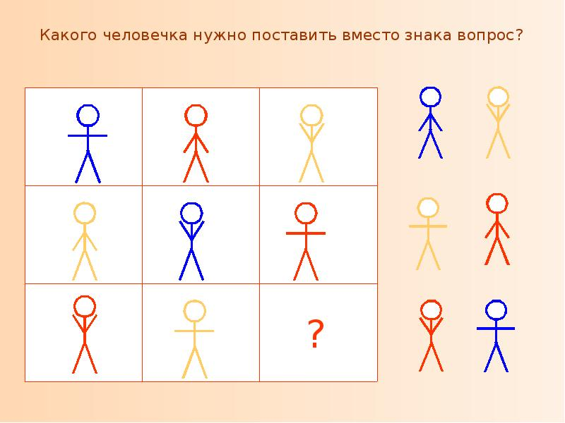
Воспитатель. Молодцы. Ребята! Какой веселый у нас получился танец, на радуге появился желтый цвет (слайд №5).
Воспитатель (зеленый конверт). Следующее задание «Догадайся и ответь».
Ребята, на столах вы видите таблицы. Посмотрите внимательно и скажите, какого человечка нужно поставить вместо знака вопрос? Проведите стрелку от человечка, которого вы выбрали к клетке со знаком вопроса (работа за столами, в парах).
Дети самостоятельно проверяют правильность выполнения задания.
Воспитатель. Молодцы, ребята! С заданием справились. На радуге появился зеленый цвет (слайд №6).
Воспитатель (открывает голубой конверт). Ребята, посмотрите на поезд, чтобы он отправился в путешествие надо приобрести билет. Билет стоит 9 рублей. Составьте его из двух меньших чисел.
Дети заполняют окошки цифрами, состав числа 9.
Воспитатель.
- Сколько слогов в слове поезд?
- Сколько гласных звуков?
- Почему их называют гласными?
Воспитатель. Поезд отправляется в путешествие, быстро мчится по рельсам. Покажите движение поезда (дети имитируют движение поезда под музыку). Дыхательная гимнастика.Ту-тууууу.
Воспитатель. Молодцы, ребята! Посмотрите, не радуге появился голубой цвет (слайд №7).
Воспитатель (синий конверт). Ребята, посмотрите какое веселое солнышко в стране Рисовандии (слайд №8). Оно гуляет по небу в разных направлениях. Понаблюдайте за солнышком, поиграйте с ним.
Физкультминутка для глаз.
«Глазкам нужно отдохнуть» – закрывают глаза,
«Нужно глубоко вдохнуть» – глубокий вдох, глаза закрыты,
«Глаза по кругу побегут» – глаза открыты, движение зрачками по часовой и против часов стрелки,
«Много-много раз моргнут» – дети часто моргают глазами,
«Глазкам стало хорошо» – легкое касание кончиками пальцев закрытых глаз,
«Увидят мои глазки все» – глаза распахнуты на лице широкая улыбка.
Воспитатель. Молодцы, ребята! Посмотрите, не радуге появился синий цвет (слайд №9).
Воспитатель (открывает фиолетовый конверт). Ребята, кляксе очень грустно одной. Она мечтает о друзьях. Давайте поможем кляксе и составьте из блоков друзей для Кляксы, по схеме.
Дети из блоков Дьенеша собирают по схеме (работа в группах).
Воспитатель. Молодцы, ребята! Теперь у кляксы есть друзья! Но что-то не появляется последний цвет.
Дети решают проблемную ситуацию.
Кисти не знают, как получить этот цвет. Как можно создать фиолетовый цвет? Что можно сделать? (Ответы детей).
Воспитатель. Правильно, ребята! Получить фиолетовый цвет можно путем смешивания красок: синей и красной.
Воспитатель. Посмотрите, на радуге появился фиолетовый цвет (слайд №10).
Клякса (слайд №11). - Ну, вот не получилось у меня лишить страну Рисовандию красок. А мне понравилось жить в такой красочной стране. Я хочу остаться здесь. Можно? Простите меня, пожалуйста, ребята!
Рефлексия. Воспитатель. Ребята, посмотрите, все краски вернулись на свои места. Мы с вами можем простить кляксу? Какой совет можно дать кляксе? О какой стране мы сегодня узнали? Какое задание было трудным? Лёгким?
(Ответы детей).
Воспитатель: Я думаю, что клякса услышала наши советы, посмотрела какие вы умные и сообразительные и больше не будет вредничать.

